Hartige muffins met paprika en salami

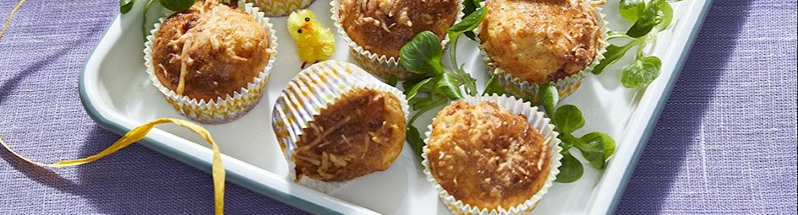

Ingrediënten: 4 personen
Muffinvorm (12 holtes) bekleed met papieren cupcakevormpjes
200 g zelfrijzend bakmeel 1 tl gedroogde Provençaalse kruiden
3 eieren 150 ml melk
75 ml olijfolie ½ rode paprika
50 g salami 50 g geraspte jong belegen kaas
15 g veldsla

Bereidingswijze:
Meng het bakmeel met de Provençaalse kruiden en ½ theelepel zout. Voeg de eieren, melk en olijfolie toe en klop met een vork tot een glad beslag.
Snijd de paprika en salami in kleine blokjes. Schep de paprika, salami en geraspte kaas door het beslag en breng op smaak met peper.
Verdeel het beslag over de muffinvormpjes. Bak de muffins in de oven in ongeveer 20 minuten goudgeel en gaar op 180 °C.
Verdeel de veldsla over een schaal en leg de muffins erop. Serveer ze warm of laat ze afkoelen tot kamertemperatuur.

